## 程序使用介绍

**1.首先对程序源代码进行编译，然后生成一个注册中心**

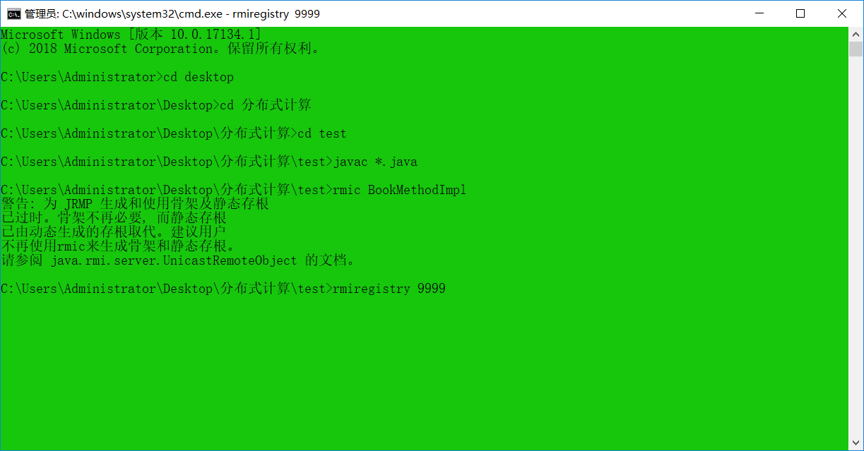

**2.然后建立服务器端（不能同时建立，端口占用问题）**

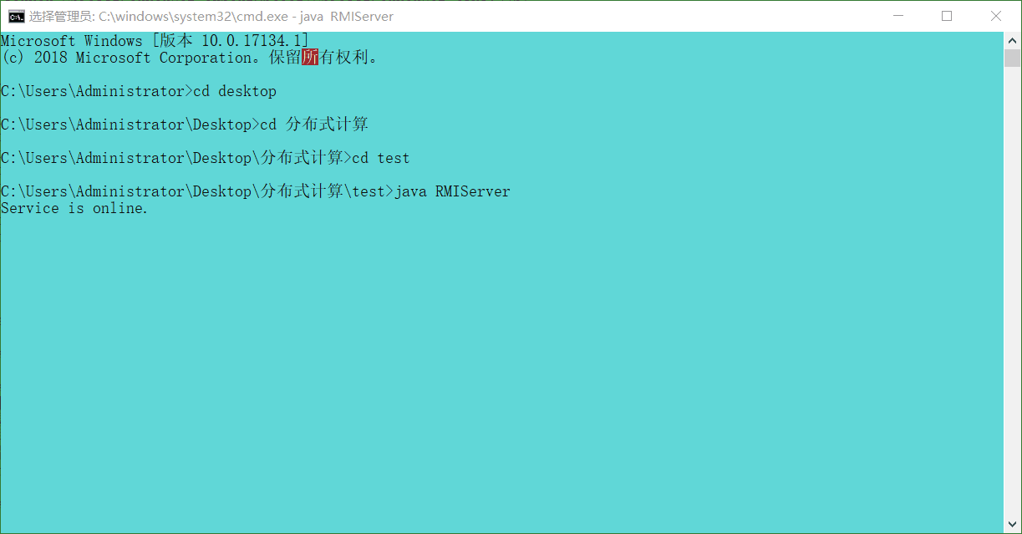

**3.实现**

（1）在客户端进行ID和名字存储（提前建立文档存有部分书籍）

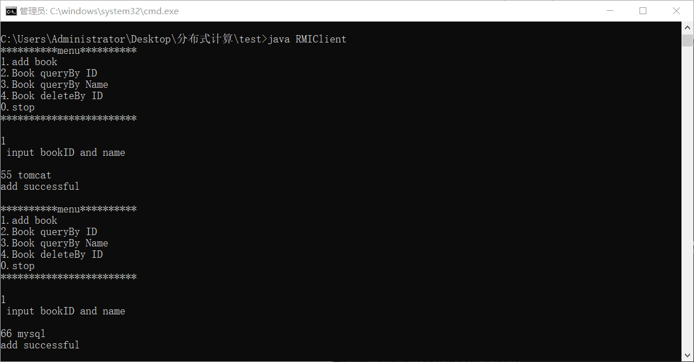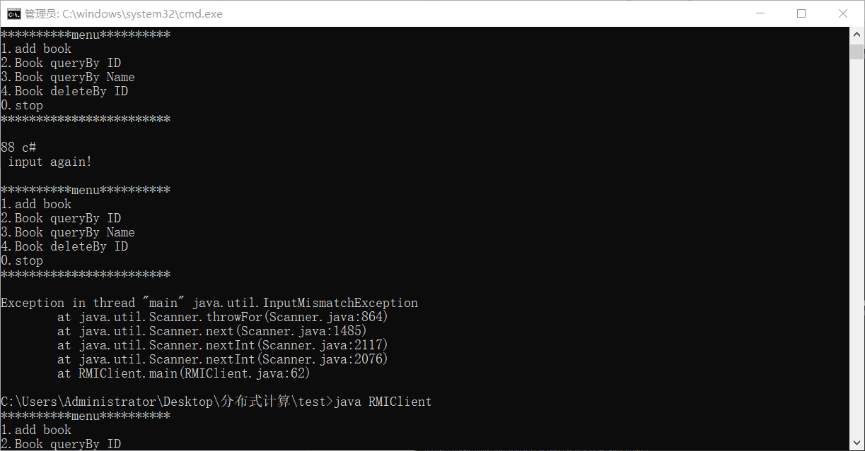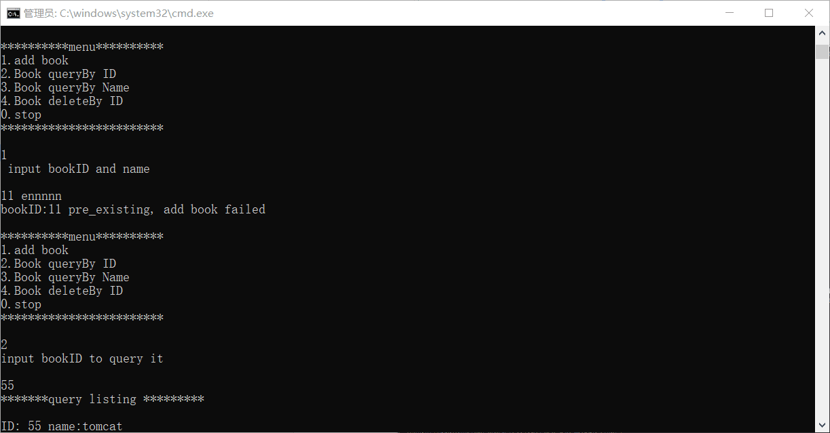

（2）通过ID查找书籍

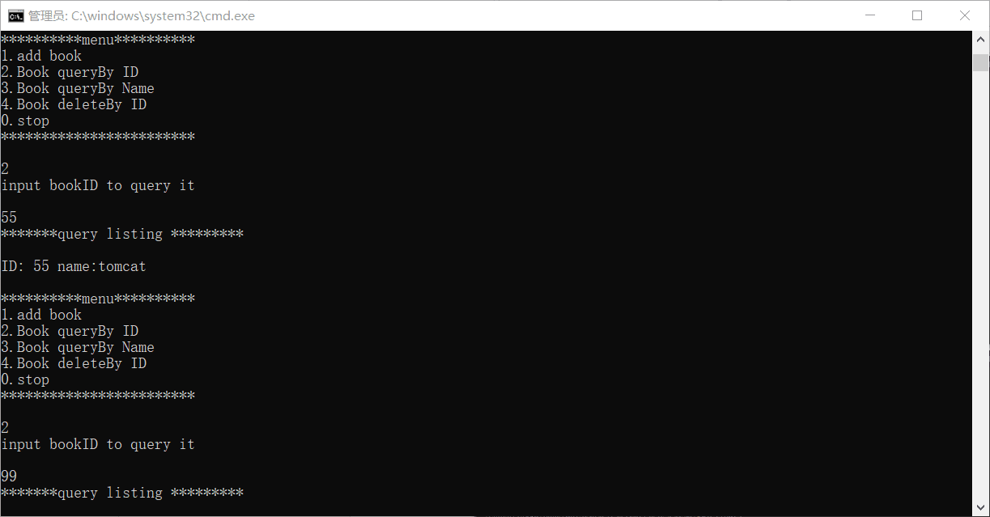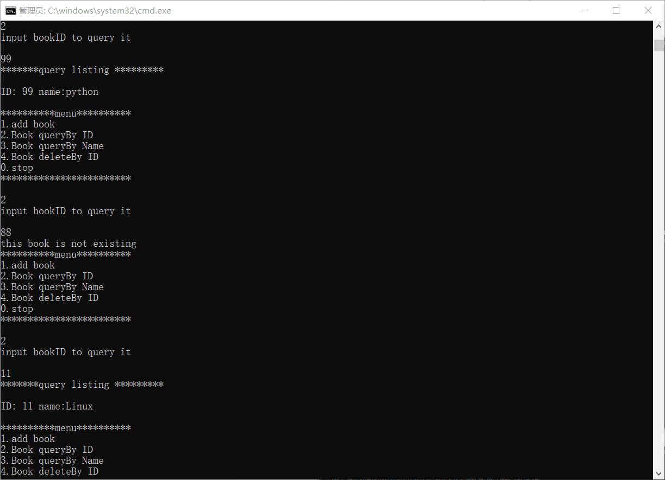

（3）名字查找书籍（可模糊查找）

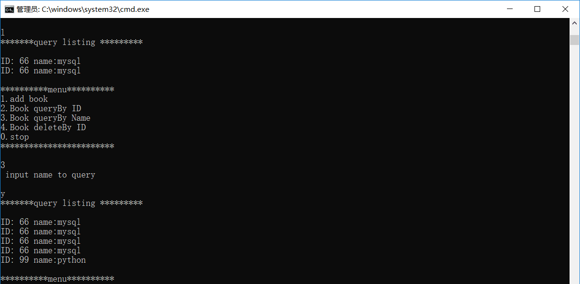

**4、书籍的删除及暂停**

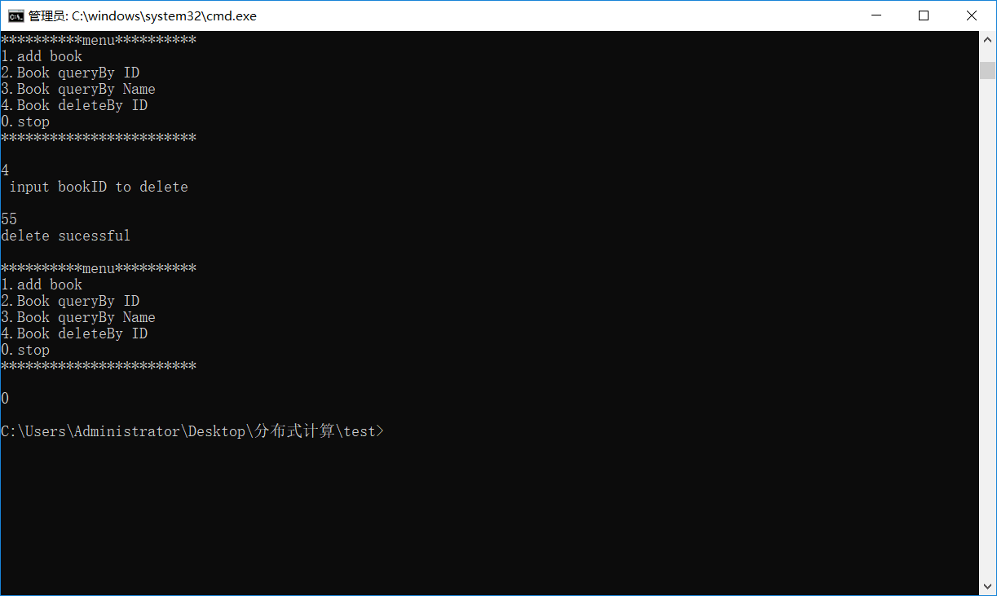

**5、遇到的问题**

服务端和客户端不能同时注册注册中心，不然会反馈端口占用问题，我当时是单独建立的；还有就是服务器端的存储改成客户端存储。